（No. 8）

CSSを使ったWebページのレイアウト
ヘッダー
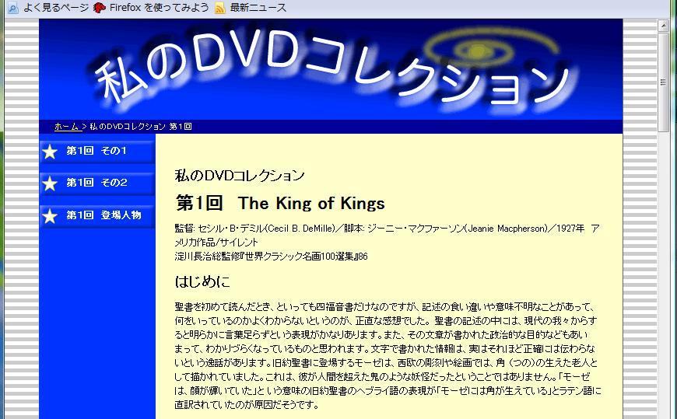
トピックパス
ナビゲーションバー）（疑似クラスを使ったロールオーバーボタン）
ページコンテンツ
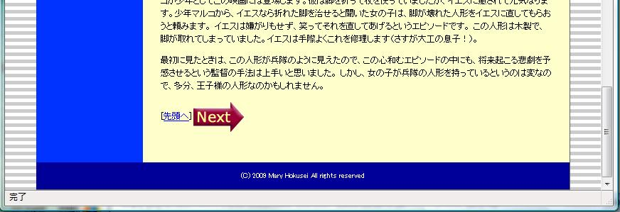
フッター

<div>～</div>タグは、テキストや画像をひとまとめにしたブロック範囲とすることかできる。<div>タグによりひとまとめにされた範囲に、CSSのスタイルを設定することで、レイアウトを構成することができる。
上の例では、各部分に以下のようなIDセレクタで、スタイルを設定している。
- 全体 #all_item
- ヘッダー #header
- トピックパス #topic_path
- ページコンテンツ #contents
- ナビゲーションバー #navibar
- フッター #footer

IDセレクタを設定するこれらの<div>タグは以下のような構造になっている。
#all_item
#header
#topic_path
#navibar
#contents
#footer

CSSで、float: lefttと設定することで、このdivブロックを左寄せとする

CSSで、float: rightと設定することで、このdivブロックを右寄せとし、外部のテキストは左に回り込むようにする。

CSSで、clear: both;とすることで、float: rightを解除

1. ページ全体のデザインの指定
※あらかじめ、kk1css.htmlを作業フォルダWebPubの中にコピーして、Dreamweaverで開いておこう。
- タグセレクタで、<body>を選択する。
- プロパティ・インスペクタを「CSS」に切り替え、ターゲットのルールを「〈新規CSSルール〉」として、[ルールの編集]ボタンをクリックする。
- 表示された「新規CSSルール」ダイアログボックスで、
セレクタタイプ：タグ（HTMLエレメントを再定義）
タグ：body
ルール定義：（新規スタイルシートファイル）
として[OK]とする。
- 「スタイルシートファイルの新規保存」ダイアログボックスで、kk_layout.cssというファイル名で、WebPubフォルダに保存する。
- bodyセレクタに対して、以下の指定をする：
カテゴリ：タイプ
フォント(Font-familiy)：ヒラギノ角ゴPro W3, Hitagino Kaku Gothic Pro, メイリオ, ….
カテゴリ：背景
背景のイメージ(Background-image)：kkimages/bg.png
カテゴリ：ボックス
余白(Padding)：すべて0
マージン(Margin)：すべて0
- [適用]ボタンをクリックして、確認してから[OK]ボタンをクリックする。
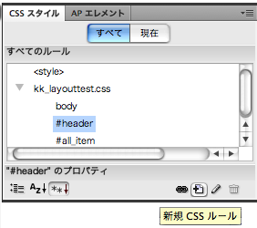

2. タイトルバナーの設定（#headerの作成）
- 「CSSスタイル」タブをクリックしてCSSスタイル・パネルを開き、「新規CSSルール」ボタンをクリックする。
（※或いは、別の方法としては、メニューバー《フォーマット》→《CSSスタイル》→《新規…》を選択する。）
- 表示された「新規CSSルール」ダイアログボックスで、
セレクタタイプ：ID（一つのHTMLエレメントのみに適用）
セレクタ名：header
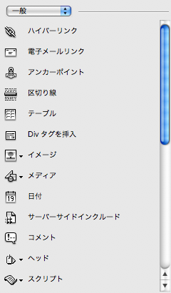
ルール定義：kk_layout.css
として[OK]とする。
- ページの一番上に、タイトルバナー(kkimages/banner.gif)を挿入する。
- 挿入された画像の直後で[return]を押して、<img>タグが段落タグ<p>~</p>で囲まれるようにする。
- タグセレクタで、<body><p><img>の<p>をクリックして選択する。
- 「挿入」パネルで、「Divタグを挿入」をクリックする。
- ダイアログボックスで、ID:headerとして、[OK]ボタンをクリックする。

3. #all_itemの指定
- メニューバー《フォーマット》→《CSSスタイル》→《新規…》を選択する。
- 表示された「新規CSSルール」の作成で、
セレクタタイプ：ID（一つのHTMLエレメントのみに適用）
セレクタ：all_item
ルール定義：kk_layout.css
として[OK]ボタンをクリックする。
- 「#all_itemのCSSルール定義」ダイアログボックスで、
カテゴリ：背景
背景色(Background-color)：白
カテゴリ：ボックス
幅(Width)：750px
カテゴリ：ボーダー（「すべて同一」のチェックをはずし、Style, Width, Colorの順に設定）
右(Right)：実線(solid)、細い(thin)、グレー
下(Bottom)：実線(solid)、細い(thin)、グレー
とする。
- タグセレクタで、<body>を選択する。
- 「挿入」パネルで、「Divタグを挿入」をクリックする。
- ダイアログボックスで、ID:all_itemとして、[OK]ボタンをクリックする。

4. タイトルバナーとページ上部の隙間を削除
Firefoxでプレビューを確認すると、タイトルバナーの上部に隙間があることがわかる。これは、タイトルバナーの画像を表示する<img>タグを囲む<p>タグのマージン（余白）の幅が0ではないためである。タイトルバナーのあるヘッダー領域は、<div id=”header”>のようにIDセレクタ#headerが指定されている。
<div id="header">
<p><img src="kkimages/banner.gif" width="750" height="130"></p>
</div>
このように、<img>タグを囲む<p>タグは、<div id=”header”>HTML要素の子要素になっている。この場合、セレクタ名として「#headr p」としてプロパティを指定すると、この<p>タグ（他の場所の<p>には影響しない）のプロパティを指定できる。

- タイトルバナーの画像をクリックし、タグセレクタで、<body><div#all_item><div#header><p><img>の<p>をクリックして選択する。
- 「CSSスタイル」パネルの[新規CSSルール]ボタンをクリックする。
- 表示された「新規CSSルール」ダイアログボックスで、
セレクタタイプ：複合（選択に基づく）
セレクタ：#header p （「#all_item #header p」と表示された場合は、[省略化]ボタンをクリックする）
ルール定義：kk_layout.css
とする。
- 「CSSルール定義」ダイアログボックスで、
カテゴリ：ボックス
マージン(Margin)：すべて0
とする。

※Firefoxでプレビューをして改善されたか確認すること。

5. トピックパスの作成（#topic_pathの作成）
- タイトルバナーの下に「ホーム > 私のDVDコレクション 第1回」と書き入れる（コードビューで<div id=”header”>～</div>の外に書かれていることを確認すること）。
- 書き入れた「ホーム > 私のDVDコレクション 第1回」を範囲選択し、プロパティ・インスペクタ（HTML）で、フォーマットを「見出し6」に設定する。
- 「ホーム」を範囲選択し、プロパティ・インスペクタで、「index.html」へリンクする（<a src=”index.html”>タグの挿入）。
- メニューバー《フォーマット》→《CSSスタイル》→《新規…》を選択する。
- 「新規CSSルール」の作成で、
セレクタタイプ：ID（一つのHTMLエレメントのみに適用）
セレクタ：topic_path
ルール定義：kk_layout.css
とする。
- 「#topic_pathのCSSルール定義」ダイアログボックスで、
カテゴリ：背景
背景色(Background-color)：濃い目の色を選ぶ
カテゴリ：ボックス
余白(Padding)：「上(Top)」と「下(Bottom)」だけを3ピクセル
マージン(Margin)：すべて0
とする。
- リンクを挿入した「ホーム」の文字のどれかをクリックし、タグセレクタで、<body><div #all_item><h6><a>の<h6>を選択する。
- 「挿入」パネルで、「Divタグを挿入」をクリックする。
- ダイアログボックスで、ID:topic_pathとして、[OK]ボタンをクリックする。
- 再びタグセレクタで、<body><div #all_item><div#topic_path><h6><a>の<h6>を選択する。
- 「CSSスタイル」パネルの[新規CSSルール]ボタンをクリックする。
- 新規CSSルールを作成で
セレクタタイプ：複合（選択に基づく）
セレクタ：#topic_path h6 （「#all_item #topic_path h6」と表示された場合は、[省略化]ボタンをクリックする）
ルール定義：kk_layout.css
とする。
- 「#topic_path h6のCSSルール定義」ダイアログボックスで、
カテゴリ：タイプ
サイズ(Font-size)：10px
ウェイト(Font-weight)：標準(normal)
カラー(Color)：白
カテゴリ：ブロック
文字間隔(Word-spacing)：1px
テキストインデント(Text-indent)：20px
カテゴリ：ボックス
余白(Padding)：すべて0
マージン(Margin)：すべて0
とする。
- 再びリンクを挿入した「ホーム」の文字のどれかをクリックし、タグセレクタで、<body><div #all_item><div#topic_path><h6><a>の<a>を選択する。
- 「CSSスタイル」パネルの[新規CSSルール]ボタンをクリックする。
- 「新規CSSルール」ダイアログボックスで
セレクタタイプ：複合（選択に基づく）
セレクタ：#topic_path a （「#all_item #topic_path h6 a」と表示された場合は、[省略化]ボタンをクリックし、手でh6を削除する。）
ルール定義：kk_layout.css
とする。
- 「#topic_path a のCSSルール定義」ダイアログボックスで、
カテゴリ：タイプ
カラー(Color)：黄色
とする。

6. メインのコンテンツを右のブロックにする（#contentsの作成）
<div>などで指定されたブロック要素のfloatプロパティをrightとすると、右寄せで表示され、外部のテキストは左側に回り込むようになる。
- メニューバー《フォーマット》→《CSSスタイル》→《新規…》を選択する。
- 表示された「新規CSSルール」ダイアログボックスで、
セレクタタイプ：ID（一つのHTMLエレメントのみに適用）
セレクタ：contents
ルール定義：kk_layout.css
とする。
- 「#contentsのCSSルール定義」ダイアログボックスで、
カテゴリ：タイプ
サイズ(Font-size)：12px
ライン高(Line-height)：18px
カラー(Color)：好きな色
カテゴリ：背景
背景色(Background-color)：白か薄目の色を選ぶ
カテゴリ：ブロック
テキストの行揃え(Text-align)：左(left)
カテゴリ：ボックス
幅(Width)：550px
フロート(Float)：右(right)
余白(Padding)：「上(Top)」と「下(Bottom)」を30ピクセル。「右(Right)」と「左(Left)」を25ピクセル。
とする。
- 「私のDVDコレクション」という見出しから、「Next」矢印までをドラッグして範囲選択する。
- 「挿入」パネルで、「Divタグを挿入」をクリックする。
- ダイアログボックスで、ID:contentsとして、[OK]ボタンをクリックする。

7. フッター部分の作成（#footerの作成）
<div id=”contents”>のfloat:rightを解除するために、clearプロパティをbothにする。これにより、<div id=”footer”>はページコンテンツの下に表示されるようになる。
- メニューバー《フォーマット》→《CSSスタイル》→《新規…》を選択する。
- 表示された「新規CSSルール」ダイアログボックスで、
セレクタタイプ：ID（一つのHTMLエレメントのみに適用）
セレクタ：footer
ルール定義：kk_layout.css
とする。
- 「#footerのCSSルール定義」ダイアログボックスで、
カテゴリ：タイプ
サイズ(Font-size)：10px
カラー(Color)：白
カテゴリ：背景
背景色(Background-color)：濃い目の色を選ぶ
カテゴリ：ブロック
テキストの行揃え(Text-align)：中央(center)
カテゴリ：ボックス
クリア(Clear)：両方(both) （これで<div id=”contents”>のfloat:rightを解除して、テキストがまわり込まないようにする）
余白(Padding)：「上(Top)」と「下(Bottom)」を3px。
とする。
- 著作権表示の「©2014 Hokusei Mary all rights reserved」の段落<p>を選択する。
- 「挿入」パネルで、「Divタグを挿入」をクリックする。
- ダイアログボックスで、ID:footerとして、[OK]ボタンをクリックする。
- 著作権表示「©2014 Hokusei Mary all rights reserved」のどこかをクリックし、タグセレクタで、<body><div #all_item><div#footer><p>の<p>を選択する。
- 「CSSスタイル」パネルの[新規CSSルール]ボタンをクリックする。
- 表示された「新規CSSルール」ダイアログボックスで
セレクタタイプ：複合（選択に基づく）
セレクタ：#footer p （「#all_item #footer p」と表示された場合は、[省略化]ボタンをクリックする。）
ルール定義：kk_layout.css
とする。
- 「#footer pのCSSルール定義」ダイアログボックスで、
カテゴリ：ボックス
余白(Padding)：すべて0
マージン(Margin)：すべて0
とする。

8. CSSでのナビゲーションバーの作成（#navibarの作成）
<div>などで指定されたブロック要素のfloatプロパティをleftとすると、左寄せで表示され、外部のテキストは右側に回り込むようになる。
- Fireworksで以前に作成したdvdcol1.pngをコピーしてbutton.pngとし、テキストを削除（あるいは非表示）にして、button.gifとbutton_over.gifをkkimagesフォルダ内に書き出す。
- メニューバー《フォーマット》→《CSSスタイル》→《新規…》を選択する。
- 表示された「新規CSSルール」ダイアログボックスで、
セレクタタイプ：ID（一つのHTMLエレメントのみに適用）
セレクタ：navibar
ルール定義：kk_layout.css
とする。
- 「#navibarのCSSルール定義」ダイアログボックスで、
カテゴリ：背景
背景色(Background-color)：好きな色（button.gifの背景色と同じ色が良いと思う）
カテゴリ：ボックス
幅(Width)：150px
フロート(Float)：左(left)
余白(Padding)：すべて0
マージン(Margin)：すべて0
とする。
- 「第1回 その１」、「第1回 その２」、「第1回 登場人物」というリンクをすべて範囲選択する。
- 「挿入」パネルで、「Divタグを挿入」をクリックする。
- ダイアログボックスで、ID: navibarとして、[OK]ボタンをクリックする。
- 「第1回 その１」の文字のどれかをクリックし、タグセレクタで、<body><div #all_item><div#navibar><h5><a>の<h5>を選択する。
- 「CSSスタイル」パネルの[新規CSSルール]ボタンをクリックする。
- 表示された「新規CSSルール」ダイアログボックスで
セレクタタイプ：複合（選択に基づく）
セレクタ：#navibar h5 （「#all_item #navibar h5」と表示された場合は、[省略化]ボタンをクリックする。）
ルール定義：kk_layout.css
とする。
- 「#navibar h5のCSSルール定義」ダイアログボックスで、
カテゴリ：ブロック
テキストインデント(Text-indent)：30px（この値は、後でボタンの画像を入れたあとで、各自調節すること）
カテゴリ：ボックス
余白(Padding)：すべて0
マージン(Margin)：すべて0
とする。
- 「第1回 その１」の文字のどれかをクリックし、タグセレクタで、<body><div #all_item><div#navibar><h5><a>の<a>を選択する。
- 「CSSスタイル」パネルの[新規CSSルール]ボタンをクリックする。
- 表示された「新規CSSルール」ダイアログボックスで
セレクタタイプ：複合（選択に基づく）
セレクタ：#navibar a （「#all_item #navibar h5 a」と表示された場合は、[省略化]ボタンをクリックし、手でh5を削除する。）
ルール定義：kk_layout.css
とする。
- 「#navibar aのCSSルール定義」ダイアログボックスで、
カテゴリ：タイプ
サイズ(Font-size)：12px
カラー(Color)：白
飾り(Text-decoration)：なし(none)
カテゴリ：背景
背景イメージ(Background-image)：kkimages/button.gif
繰り返し(Background-repeat)：リピートなし(no-repeat)
カテゴリ：ブロック
表示(Display)：ブロック(block)
カテゴリ：ボックス
余白(Padding)：「上(Top)」を15px。「下(Bottom)」を12px。
とする。
- 再び「第1回 その１」の文字のどれかをクリックし、タグセレクタで、<body><div #all_item><div#navibar><h5><a>の<a>を選択する。
- 「CSSスタイル」パネルの[新規CSSルール]ボタンをクリックする。
- 表示された「新規CSSルール」ダイアログボックスで
セレクタタイプ：複合（選択に基づく）
セレクタ：#navibar a:hover （「#all_item #navibar h5 a」と表示された場合は、[省略化]ボタンをクリックし、手でh5を削除し、手でhoverを追加する。）
ルール定義：kk_layout.css
とする。
- 「#navibar a:hoverのCSSルール定義」ダイアログボックスで、
カテゴリ：背景
背景イメージ(Background-image)：kkimages/button_over.gif
とする。

※ライブビュー、またはプレビューで正しく表示されるか確認しなさい。

9. ページの中央に全体をレイアウトする
- 「CSS」パネルで#all_itemをダブルクリック
- 「#all_itemのCSSルール定義」ダイアログボックスで、
カテゴリ：背景
背景色(Background-color)：#navibarと同じ背景色
カテゴリ：ボックス
マージン（Margin）：
右（Right）：自動（auto）
左（Left）：自動（auto）
とする。

※ライブビュー、またはプレビューで正しく中央に揃っているか確認しなさい。

課題07
kk2css.htmlとkkcharcss.htmlをkk1css.htmlと同様のレイアウトにして、アップロードしてインターネットに公開しなさい。
Hint: 外部スタイルシートkk_layout.cssにすべてのIDセレクタが定義されているので、これを添付してリンクする（<link href="kk_layout.css" rel="stylesheet" type="text/css">）。その後、このプリントの2ページのような構成になるように<div>を挿入してIDセレクタを設定していくと良い。

「#header p」のようにセレクタ「#header」の子要素<p>を表すセレクタは、子孫セレクタ（descendant selector）と呼ばれる。

